Nom;Leonard devin ci

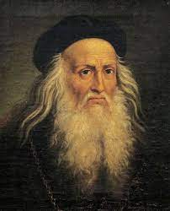
Nationalité: italien

periode de temp 1452-1519
conception: parachute, ornithopthère, triple canon, vincian doors, scaphandre, robot, planeur articulé
